Использование презентации как альтернативы традиционного способа демонстрации учебного материала

Вилонова Татьяна Александровна,
учитель математики первой квалификационной категории
ОГБОУ «ЦОДТ»

Дистанционная форма обучения ставит перед учителями трудную задачу: как реализовать школьную программу по математике так же доступно, наглядно и качественно, как в массовой школе, когда дети присутствуют в классе. С давних времен орудиями труда учителя были доска и мел, плакаты и демонстрационные модели, раздаточный материал и другие наглядные пособия. В кабинете математики ученик на каждом уроке может видеть чертежные инструменты и их применение учителем. В условиях дистанционной школы средством демонстрации учебного материала является только экран компьютера. Из своего опыта я знаю, что педагог, привыкший к традиционному уроку, впервые задаваясь вопросом, как научить на расстоянии такому сложному предмету, как математика, сначала теряется. Ведь в силу индивидуальности способностей ход мыслей ученика непредсказуем. Находясь в классе рядом с ребенком, учитель с помощью карандаша или мела исправляет, чертит, дорисовывает и показывает. Но как это сделать, находясь на большой дистанции от обучаемого?
Решением этой задачи для меня стало использование заранее подготовленной и тщательно продуманной презентации. Сначала я находила готовые презентации в интернете, но они, на мой взгляд, «засорены» отвлекающими, чересчур назойливыми анимациями. Пришлось учиться конструировать свои презентации таким образом, чтобы создавался эффект классной доски, постепенно заполняемой учебной информацией, сопровождаемой живой беседой учителя и ученика.
Применение презентаций на уроке математики достигнет цели, если соединить методику работы с презентацией с методикой работы по предмету. Это должна быть не простая демонстрация слайдов, а многофункциональное средство обучения, позволяющее реализовать все задумки учителя. Презентация — универсальное средство организации обучения математике, которое позволяет решить следующие задачи:
- учебные: ознакомление учащихся с учебным материалом, отработка навыков по данной теме, контроль усвоения;
- развивающие: развитие пространственного воображения учащихся, образного и логического мышления; формирование умения четко и ясно излагать свои мысли;
- воспитательные: воспитание точности, четкости, внимательности; совершенствование графической культуры; привитие интереса к предмету и учебе в целом.
Использование презентаций способствует также реализации различных принципов обучения:
- научности и системности: достоверность и точность, стройность и логичность в изложении материала закладываются при подготовке слайдов;
- доступности и наглядности: в презентации статический текст или чертеж можно «оживить», то есть показать последовательные шаги решения задачи; сделать подсказку; на глазах у учеников выполнить дополнительные построения к чертежу, необходимые для доказательства; используя средства компьютерной графики, обратить внимание учеников на важные детали;
- сознательности и активности детей в учении: доступность и наглядность способствуют осознанному и глубокому усвоению материала; если презентация используется на Google-диске или интерактивной доске, то с учебным материалом может работать непосредственно сам ученик вместе с учителем;
- прочности знаний: сознательное усвоение делает знания прочными; повторение и систематизацию учебного материала, способствующие прочности усвоения, тоже можно проводить с помощью презентаций.
Можно выделить два вида уроков с применением презентаций: урок-презентация и урок с элементами презентации на его отдельных этапах. В первом случае презентация является одновременно и формой урока, и его содержанием. Такие презентации лучше всего применять при изучении нового материала в рамках комбинированного урока, где постоянно меняются виды деятельности, что отражается на слайдах.
Пример такого урока представлен в презентации по теме «Проценты». Урок начинается с актуализации опорных знаний. На слайде 2 подготовлены интерактивные задания для устного счета. По ходу решения учеником примеров на экран с помощью ручного управления выводятся правильные ответы. Слайд 3 демонстрирует тему, цель и задачи урока. На слайде 4 представляется новая информация по теме урока, причем материал подается порциями по щелчку мыши с тем, чтобы учитель мог вести беседу с учеником, задавая вопросы и активизируя его мыслительную деятельность с попыткой самостоятельного формулирования. Затем даются точные формулировки правил перевода процента в дробь и обратно: дроби — в процент. С помощью 5 слайда идет пошаговая отработка этих правил с применением анимационных эффектов. Для закрепления ученику предлагается самостоятельно решить несколько заданий из учебника, номера которых показаны на слайде. На слайде 6 тема развивается с помощью задания: «записать число 1 в виде процента», и внимание ученика заостряется на важном положении о том, что целая величина в задачах на части или на проценты принимается за единицу или за 100%. Слайд 7 рекомендует учащимся запомнить таблицу часто встречающихся «дробей-процентов», заполнив ее самостоятельно дома. На последнем 8 слайде подводятся итоги урока и дается домашнее задание.

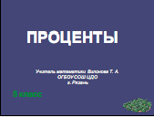 Слайд 1.
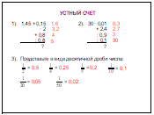Слайд 2.
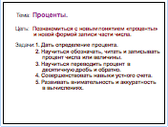Слайд 3.

Слайд 3.

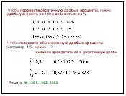Слайд 5.
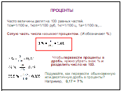Слайд 4.
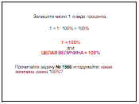Слайд 6.

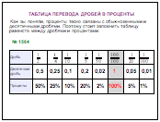Слайд 7.
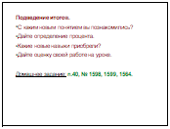Слайд 8

Презентации могут применяться на отдельном этапе урока: на этапе актуализации знаний, при изложении нового материала, закреплении, контроле, проверке и даче домашнего задания.
С помощью динамичной презентации мне удается показать ученикам важные детали при объяснении нового материала: оформление специальных математических записей, оформление решения задач, приемы работы с чертежными инструментами, пошаговое построение графиков и чертежей.
Приведу примеры.
1. Алгоритм деления десятичной дроби на натуральное число.
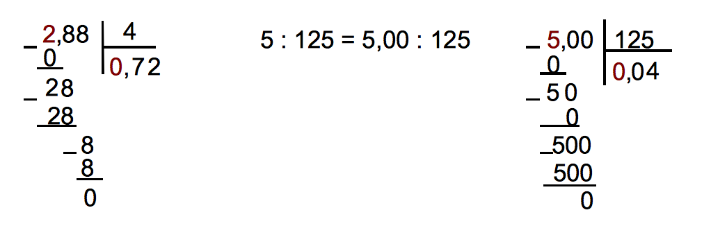

2. Построение на координатном луче точек по их координатам.

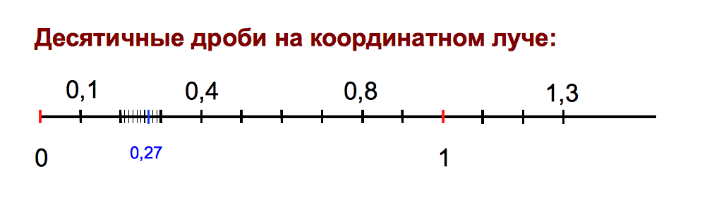
3. Сокращение дробей и приведение дробей к наименьшему общему знаменателю.
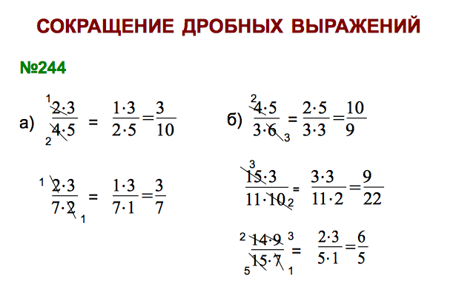
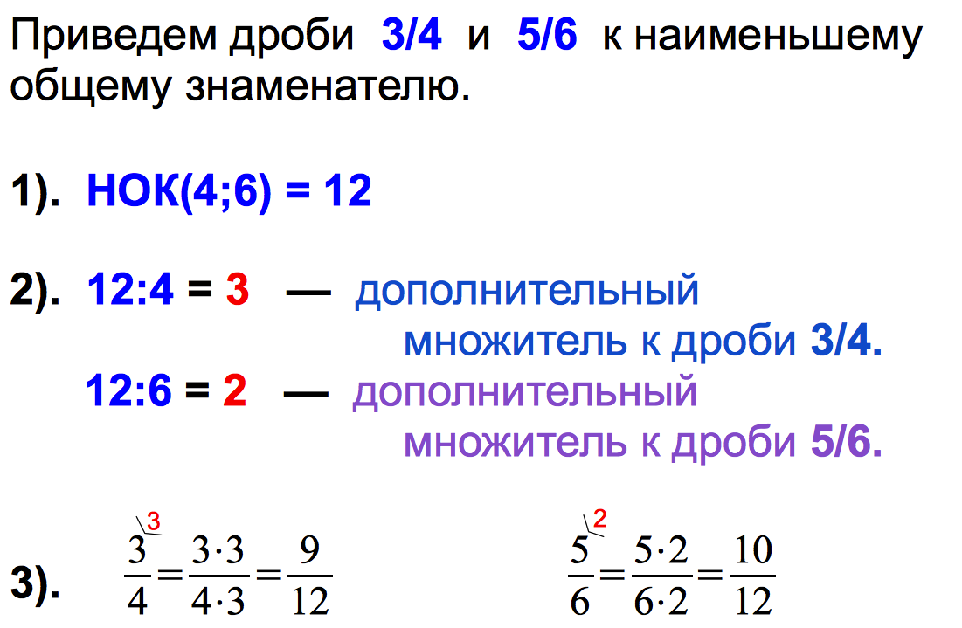
4. Применение транспортира и чертежного угольника.
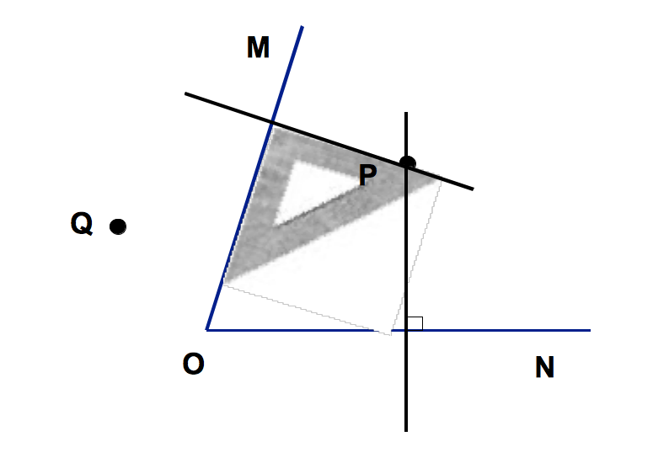
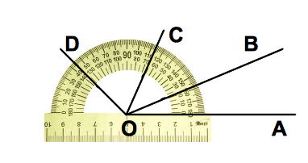

На этапе закрепления презентация позволяет увеличить количество и обеспечить разнообразие устных задач, что способствует быстрому и качественному усвоению учащимися нового материала. Посредством анимационных эффектов можно корректировать результаты выполнения устных упражнений.
При решении задач обучающего характера презентация помогает моментально вывести на экран рисунок, составить план решения и контролировать промежуточные и окончательный результаты самостоятельной работы по этому плану. Особенно эффективны анимированные чертежи при обучении построению диаграмм, графиков, решению геометрических задач. Динамический чертеж показывает последовательные шаги решения, выполнение дополнительных построений.
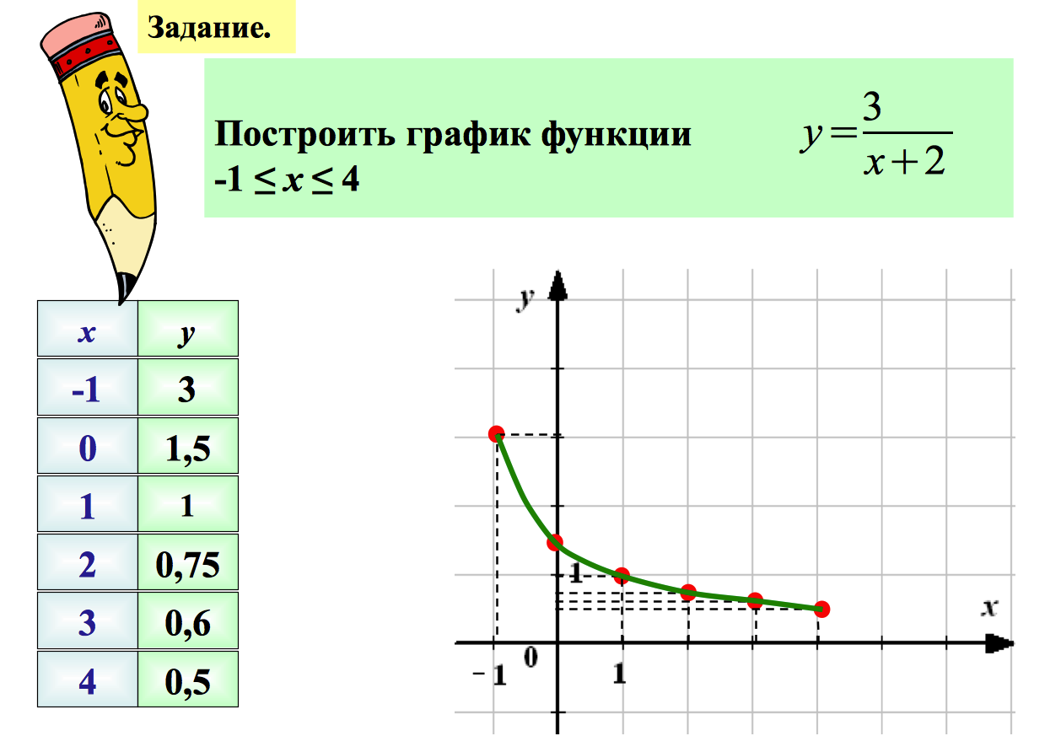
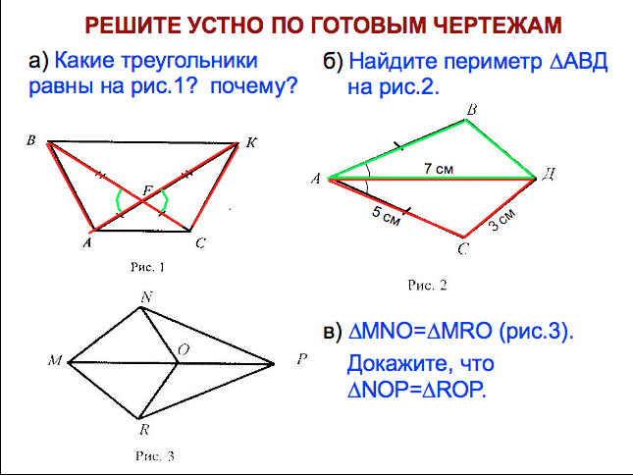
Презентация удобна для повторения и систематизации изученного материала. Повторять материал удобно с помощью слайдов «вопрос – ответ». Систематизацию знаний по теме «Действия с обыкновенными дробями», к примеру, я проводила с помощью анимированной схемы. Сначала ученик должен объединить похожие действия с дробями в две группы и объяснить существенное различие межу этими группами. Затем надо каждое преобразование дробей из списка соотнести с тем или иным действием.
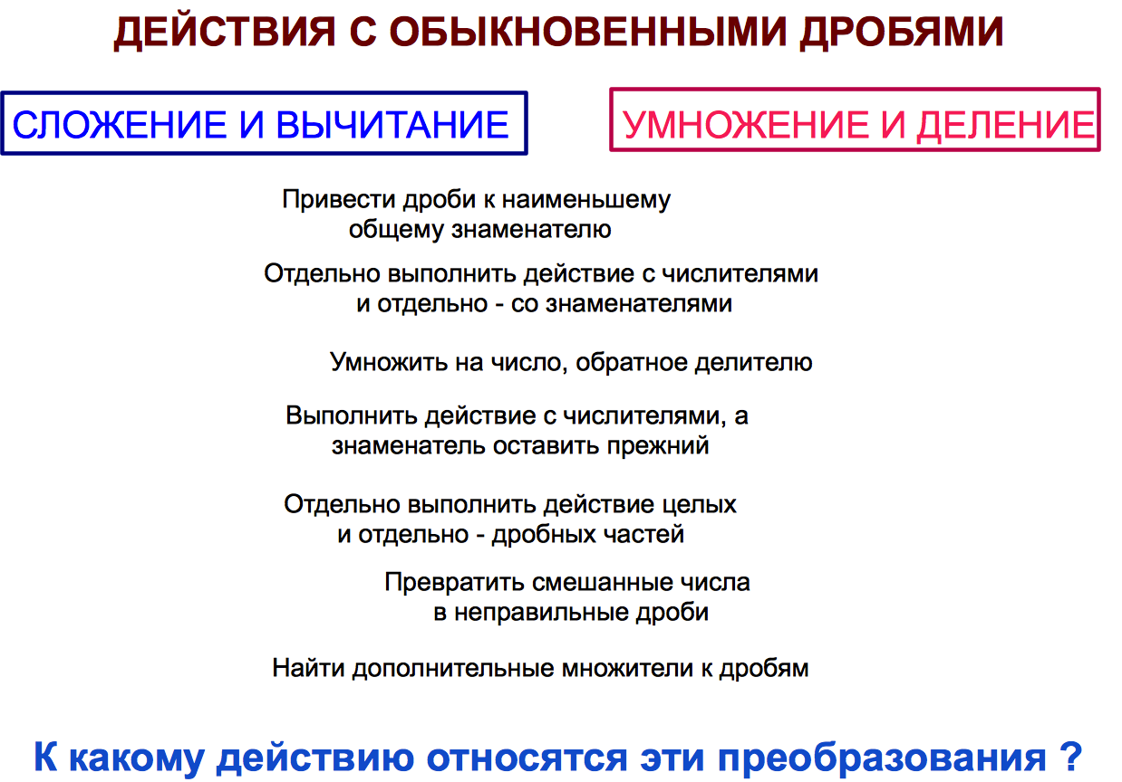
В дистанционных условиях обучения полезно использование презентации для осуществления контроля полученных знаний. Слайд с решением позволяет моментально проверить правильность выполнения домашнего задания. Одновременно он может служить и образцом письменного оформления решения задач.
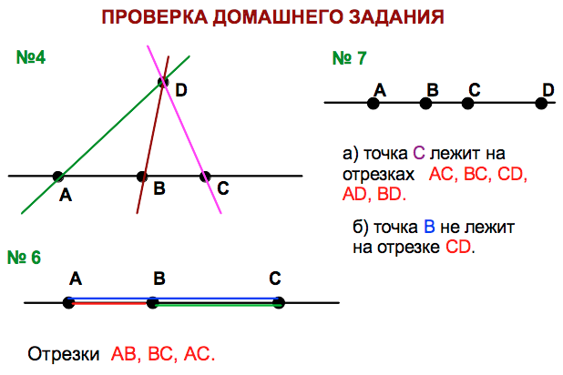

Выведение на экран готовых ответов позволяет быстро выполнить проверку самостоятельной работы или теста, обсудить допущенные ошибки и поставить оценку прямо на уроке.
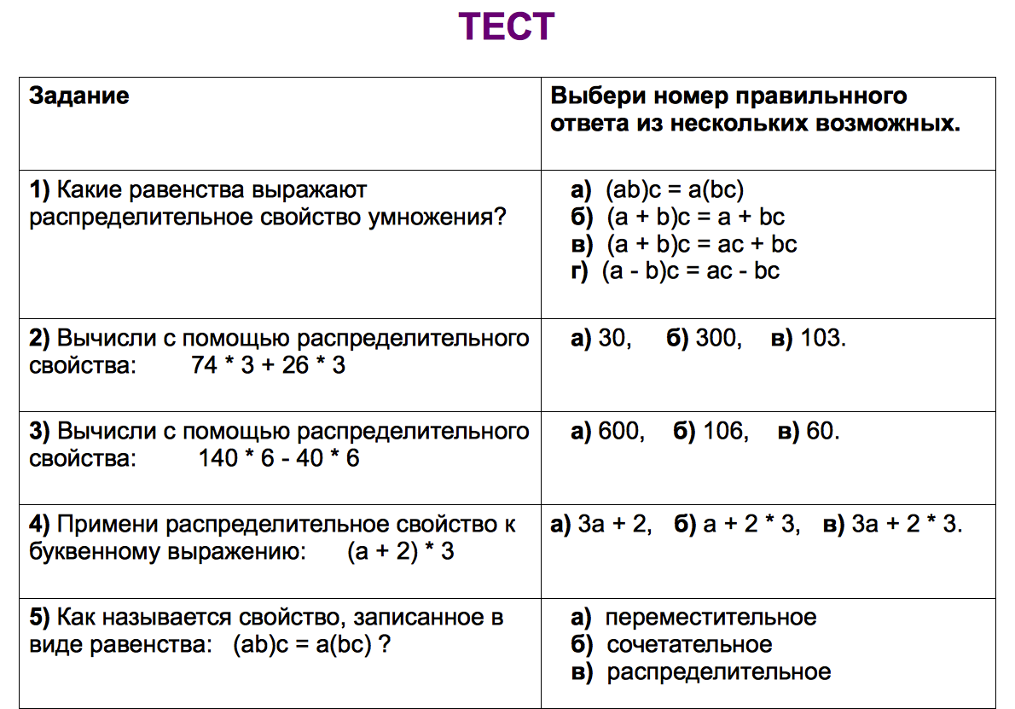

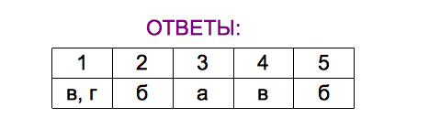

Обобщая опыт составления и применения презентаций на уроках, можно выделить некоторые рекомендации.
1. Анимация не должна быть отвлекающей и агрессивной. Особенно нежелательны такие эффекты, как вылет, вращение, волна, побуквенное появление текста,звуковое сопровождение.
3. Презентации можно создавать в программах OpenOffise Impress, MicrosoftOffice PowerPoint, в интернет-сервисах «Google-диск» и «Интерактивная доска».
4. Интерактивная доска и Google-диск позволяют применять презентации наиболее эффективно. Учитель и ученики могут вносить изменения в материал презентации, отмечать точки в координатной плоскости, вместе заполнять таблицы, достраивать графики, создавать графические рисунки, используя возможности такой доски.
5. При использовании компьютерной презентации ученикам необходимо давать время для записи и для осмысления записанного, не стоит их подгонять.
Создание электронных образовательных пособий в условиях дистанционного обучения является объективной необходимостью. Применение компьютерных презентаций на дистанционных уроках значительно облегчает работу учителя математики: сближает с учеником, улучшает взаимопонимание, способствует четкости и конструктивности урока. Презентация позволяет дифференцировать учебную деятельность, активизирует познавательный интерес учащихся, развивает их творческие способности, стимулирует умственную деятельность, побуждает к исследовательской деятельности.
Создание электронной презентации по математике требует больших затрат сил и времени учителя. Математические тексты содержат много формул и символов, с которыми сложно работать. Нужно выполнить непростые чертежи, анимировать их, причем так, чтобы не подавить воображение учащихся, а способствовать их развитию. Но эффективность полученного образовательного продукта оправдывает все затраты на его создание и позволяет использовать его многократно. Собранный в презентации материал хранится годами, его можно редактировать, заменив устаревший фрагмент новым.

Литература.
1. Бурцева Е. В. Особенности мультимедийного урока математики. http://nsportal.ru/shkola/obshchepedagogicheskie-tekhnologii/library/2011/11/06/osobennosti-multimediynogo-uroka (дата обращения 17.06.2016)
2. И. Широкова. Из опыта применения презентаций на уроках математики. http://mat.1september.ru/view_article.php?ID=201000906 (дата обращения 17.06.2016)

